Trabajo Práctico N° 2:
Límites.

Ejercicio 1.

Calcular los límites de las siguientes funciones, si existen.

(a) f (x)= $\left\{\begin{aligned}x^{2},si x>2 \\ 1,si x≤2\end{aligned}\right.$. Calcular $\lim_{x⟶2^{+}}{f (x)}$ y $\lim_{x⟶2^{-}}{f (x)}$.

$\lim_{x⟶2^{-}}{f (x)}$= $\lim_{x⟶2^{-}}{1}$= 1.

$\lim_{x⟶2^{+}}{f (x)}$= $\lim_{x⟶2^{+}}{x^{2}}$= $2^{2}$= 4.

Por lo tanto, ya que $\lim_{x⟶2^{-}}{f (x)}$ $≠$ $\lim_{x⟶2^{+}}{f (x)}$, $∄$ $\lim_{x⟶2}{f (x)}$.

(b) Sea g la función valor absoluto, g (x)= $\left|x\right|$= $\left\{\begin{aligned}x,si x≥0 \\ -x,si x<0\end{aligned}\right.$. Calcular $\lim_{x⟶0^{+}}{g (x)}$ y $\lim_{x⟶0^{-}}{g (x)}$. ¿Qué se puede decir respecto al $\lim_{x⟶0}{g (x)}$?

$\lim_{x⟶0^{-}}{g (x)}$= $\lim_{x⟶0^{-}}{-x}$= 0.

$\lim_{x⟶0^{+}}{g (x)}$= $\lim_{x⟶0^{+}}{x}$= 0.

Por lo tanto, ya que $\lim_{x⟶0^{-}}{g (x)}$= $\lim_{x⟶0^{+}}{g (x)}$, $∃$ $\lim_{x⟶0}{g (x)}$.
Ejercicio 2.

Dada la función f (x)= $\left\{\begin{aligned}\frac{x-1}{x^{2}-1}, si x≠1 \\ 3, si x=1\end{aligned}\right.$, calcular $\lim_{x⟶1^{+}}{f (x)}$ y $\lim_{x⟶1^{-}}{f (x)}$.

$\lim_{x⟶1^{-}}{f (x)}$= $\lim_{x⟶1^{+}}{\frac{x-1}{x^{2}-1}}$= $\frac{1-1}{1^{2}-1}$= $\frac{0}{1-1}$= ($\frac{0}{0}$).
$\lim_{x⟶1^{-}}{f (x)}$= $\lim_{x⟶1^{+}}{\frac{x-1}{(x+1)(x-1)}}$
$\lim_{x⟶1^{-}}{f (x)}$= $\lim_{x⟶1^{+}}{\frac{1}{x+1}}$= $\frac{1}{1+1}$= $\frac{1}{2}$.

$\lim_{x⟶1^{+}}{f (x)}$= $\lim_{x⟶1^{+}}{\frac{x-1}{x^{2}-1}}$= $\frac{1-1}{1^{2}-1}$= $\frac{0}{1-1}$= ($\frac{0}{0}$).
$\lim_{x⟶1^{+}}{f (x)}$= $\lim_{x⟶1^{+}}{\frac{x-1}{(x+1)(x-1)}}$
$\lim_{x⟶1^{+}}{f (x)}$= $\lim_{x⟶1^{+}}{\frac{1}{x+1}}$= $\frac{1}{1+1}$= $\frac{1}{2}$.
Ejercicio 3.

Calcular, si existen, los siguientes límites:

(a) $\lim_{x⟶0}{\frac{\sqrt{x^{2}+9}-3}{x^{2}}}$.

$\lim_{x⟶0}{\frac{\sqrt{x^{2}+9}-3}{x^{2}}}$= $\frac{\sqrt{0^{2}+9}-3}{0^{2}}$= $\frac{\sqrt{0+9}-3}{0}$= $\frac{\sqrt{9}-3}{0}$= $\frac{3-3}{0}$= ($\frac{0}{0}$).
$\lim_{x⟶0}{\frac{\sqrt{x^{2}+9}-3}{x^{2}}}$= $\lim_{x⟶0}{\frac{\sqrt{x^{2}+9}-3}{x^{2}}\frac{\sqrt{x^{2}+9}+3}{\sqrt{x^{2}+9}+3}}$
$\lim_{x⟶0}{\frac{\sqrt{x^{2}+9}-3}{x^{2}}}$= $\lim_{x⟶0}{\frac{x^{2}+9+3\sqrt{x^{2}+9}-3\sqrt{x^{2}+9}-9}{x^{2}(\sqrt{x^{2}+9}+3)}}$
$\lim_{x⟶0}{\frac{\sqrt{x^{2}+9}-3}{x^{2}}}$= $\lim_{x⟶0}{\frac{x^{2}}{x^{2}(\sqrt{x^{2}+9}+3)}}$
$\lim_{x⟶0}{\frac{\sqrt{x^{2}+9}-3}{x^{2}}}$= $\lim_{x⟶0}{\frac{1}{\sqrt{x^{2}+9}+3}}$= $\frac{1}{\sqrt{0^{2}+9}+3}$= $\frac{1}{\sqrt{0+9}+3}$= $\frac{1}{\sqrt{9}+3}$= $\frac{1}{3+3}$= $\frac{1}{6}$.

(b) $\lim_{x⟶1}{\frac{x^{2}-2x+1}{x^{2}-3x+2}}$.

$\lim_{x⟶1}{\frac{x^{2}-2x+1}{x^{2}-3x+2}}$= $\frac{1^{2}-2*1+1}{1^{2}-3*1+2}$= $\frac{1-2+1}{1-3+2}$= ($\frac{0}{0}$).
$\lim_{x⟶1}{\frac{x^{2}-2x+1}{x^{2}-3x+2}}$= $\lim_{x⟶1}{\frac{{(x-1)}^{2}}{(x-2)(x-1)}}$ (*) y (**)
$\lim_{x⟶1}{\frac{x^{2}-2x+1}{x^{2}-3x+2}}$= $\lim_{x⟶1}{\frac{x-1}{x-2}}$= $\frac{1-1}{1-2}$= $\frac{0}{-1}$= 0.

(*) $x_{1}$, $x_{2}$= $\frac{-(-2)±\sqrt{{(-2)}^{2}-4*1*1}}{2*1}$
$x_{1}$, $x_{2}$= $\frac{2±\sqrt{4-4}}{2}$
$x_{1}$, $x_{2}$= $\frac{2±\sqrt{0}}{2}$
$x_{1}$, $x_{2}$= $\frac{2±0}{2}$
$x_{1}$= $\frac{2+0}{2}$= $\frac{2}{2}$= 1.
$x_{2}$= $\frac{2-0}{2}$= $\frac{2}{2}$= 1.

(**) $x_{1}$, $x_{2}$= $\frac{-(-3)±\sqrt{{(-3)}^{2}-4*1*2}}{2*1}$
$x_{1}$, $x_{2}$= $\frac{3±\sqrt{9-8}}{2}$
$x_{1}$, $x_{2}$= $\frac{3±\sqrt{1}}{2}$
$x_{1}$, $x_{2}$= $\frac{3±1}{2}$
$x_{1}$= $\frac{3+1}{2}$= $\frac{4}{2}$= 2.
$x_{2}$= $\frac{3-1}{2}$= $\frac{2}{2}$= 1.
Ejercicio 4.

Calcular los siguientes límites:

(a) $\lim_{x⟶3}{\frac{x+2}{x+3}}$.

$\lim_{x⟶3}{\frac{x+2}{x+3}}$= $\frac{3+2}{3+3}$= $\frac{5}{6}$.

(b) $\lim_{x⟶1}{x^{3}+5x^{2}+10}$.

$\lim_{x⟶1}{x^{3}+5x^{2}+10}$= $1^{3}$ + 5 * $1^{2}$ + 10= 1 + 5 * 1 + 10= 1 + 5 + 10= 16.

(c) $\lim_{x⟶-2}{\frac{x^{3}+2x^{2}-1}{5-3x}}$.

$\lim_{x⟶-2}{\frac{x^{3}+2x^{2}-1}{5-3x}}$= $\frac{{(-2)}^{3}+2{(-2)}^{2}-1}{5-3(-2)}$= $\frac{-8+2*4-1}{5+6}$= $\frac{-8+8-1}{11}$= $\frac{-1}{11}$.

(d) $\lim_{x⟶π}{sen (x-π)}$.

$\lim_{x⟶π}{sen (x-π)}$= sen ($π$ - $π$)= sen 0= 0.

(e) $\lim_{x⟶2}{\frac{\sqrt[3]{x^{2}+2}}{x}}$.

$\lim_{x⟶2}{\frac{\sqrt[3]{x^{2}+2}}{x}}$= $\frac{\sqrt[3]{2^{2}+2}}{2}$= $\frac{\sqrt[3]{4+2}}{2}$= $\frac{\sqrt[3]{6}}{2}$.

(f) $\lim_{x⟶1}{\ln{\frac{2}{x^{3}+1}}}$.

$\lim_{x⟶1}{\ln{\frac{2}{x^{3}+1}}}$= ln $\frac{2}{1^{3}+1}$= ln $\frac{2}{1+1}$= ln $\frac{2}{2}$= ln 1= 0.

(g) $\lim_{x⟶0}{\frac{\ln{(x+1)}}{e^{x}}}$.

$\lim_{x⟶0}{\frac{\ln{(x+1)}}{e^{x}}}$= $\frac{\ln{(0+1)}}{e^{0}}$= $\frac{\ln{1}}{1}$= $\frac{0}{1}$= 0.

(h) $\lim_{x⟶0}{3\cos{x^{2}}{(1+x)}^{4}}$.

$\lim_{x⟶0}{3\cos{x^{2}}{(1+x)}^{4}}$= 3 cos $0^{2}$ ${(1+0)}^{4}$= 3 cos 0 * $1^{4}$= 3 * 1 * 1= 3.

(i) $\lim_{x⟶3}\left|x-3\right|$.

$\lim_{x⟶3}\left|x-3\right|$= $\left|3-3\right|$= $\left|0\right|$= 0.

(j) $\lim_{x⟶3}{\frac{\left|x-3\right|}{x}}$.

$\lim_{x⟶3}{\frac{\left|x-3\right|}{x}}$= $\frac{\left|3-3\right|}{3}$= $\frac{\left|0\right|}{3}$= $\frac{0}{3}$= 0.

(k) $\lim_{x⟶0}{\frac{x}{x^{2}+x}}$.

$\lim_{x⟶0}{\frac{x}{x^{2}+x}}$= $\frac{0}{0^{2}+0}$= $\frac{0}{0+0}$= ($\frac{0}{0}$).
$\lim_{x⟶0}{\frac{x}{x^{2}+x}}$= $\lim_{x⟶0}{\frac{x}{x(x+1)}}$
$\lim_{x⟶0}{\frac{x}{x^{2}+x}}$= $\lim_{x⟶0}{\frac{1}{x+1}}$= $\frac{1}{0+1}$= $\frac{1}{1}$= 1.

(l) $\lim_{x⟶2}{\frac{x^{2}-x-2}{x^{2}-4}}$.

$\lim_{x⟶2}{\frac{x^{2}-x-2}{x^{2}-4}}$= $\frac{2^{2}-2-2}{2^{2}-4}$= $\frac{4-2-2}{4-4}$= ($\frac{0}{0}$).
$\lim_{x⟶2}{\frac{x^{2}-x-2}{x^{2}-4}}$= $\lim_{x⟶2}{\frac{(x-2)(x+1)}{(x+2)(x-2)}}$ (*)
$\lim_{x⟶2}{\frac{x^{2}-x-2}{x^{2}-4}}$= $\lim_{x⟶2}{\frac{x+1}{x+2}}$= $\frac{2+1}{2+2}$= $\frac{3}{4}$.

(*) $x_{1}$, $x_{2}$= $\frac{-(-1)±\sqrt{{(-1)}^{2}-4*1(-2)}}{2*1}$
$x_{1}$, $x_{2}$= $\frac{1±\sqrt{1+8}}{2}$
$x_{1}$, $x_{2}$= $\frac{1±\sqrt{9}}{2}$
$x_{1}$, $x_{2}$= $\frac{1±3}{2}$
$x_{1}$= $\frac{1+3}{2}$= $\frac{4}{2}$= 2.
$x_{2}$= $\frac{1-3}{2}$= $\frac{-2}{2}$= -1.

(m) $\lim_{x⟶-1}{\frac{x^{2}-1}{x^{2}+3x+2}}$.

$\lim_{x⟶-1}{\frac{x^{2}-1}{x^{2}+3x+2}}$= $\frac{{(-1)}^{2}-1}{{(-1)}^{2}+3(-1)+2}$= $\frac{1-1}{1-3+2}$= ($\frac{0}{0}$).
$\lim_{x⟶-1}{\frac{x^{2}-1}{x^{2}+3x+2}}$= $\lim_{x⟶-1}{\frac{(x+1)(x-1)}{(x-2)(x-1)}}$ (*)
$\lim_{x⟶-1}{\frac{x^{2}-1}{x^{2}+3x+2}}$= $\lim_{x⟶-1}{\frac{x+1}{x-2}}$= $\frac{-1+1}{-1-2}$= $\frac{0}{-3}$= 0.

(*) $x_{1}$, $x_{2}$= $\frac{-(-3)±\sqrt{{(-3)}^{2}-4*1*2}}{2*1}$
$x_{1}$, $x_{2}$= $\frac{3±\sqrt{9-8}}{2}$
$x_{1}$, $x_{2}$= $\frac{3±\sqrt{1}}{2}$
$x_{1}$, $x_{2}$= $\frac{3±1}{2}$
$x_{1}$= $\frac{3+1}{2}$= $\frac{4}{2}$= 2.
$x_{2}$= $\frac{3-1}{2}$= $\frac{2}{2}$= 1.

(n) $\lim_{x⟶1}{\frac{x-1}{\sqrt{x}-1}}$.

$\lim_{x⟶1}{\frac{x-1}{\sqrt{x}-1}}$= $\frac{1-1}{\sqrt{1}-1}$= $\frac{0}{1-1}$= ($\frac{0}{0}$).
$\lim_{x⟶1}{\frac{x-1}{\sqrt{x}-1}}$= $\lim_{x⟶1}{\frac{x-1}{\sqrt{x}-1}\frac{\sqrt{x}+1}{\sqrt{x}+1}}$
$\lim_{x⟶1}{\frac{x-1}{\sqrt{x}-1}}$= $\lim_{x⟶1}{\frac{(x-1)(\sqrt{x}+1)}{x+\sqrt{x}-\sqrt{x}-1}}$
$\lim_{x⟶1}{\frac{x-1}{\sqrt{x}-1}}$= $\lim_{x⟶1}{\frac{(x-1)(\sqrt{x}+1)}{x-1}}$
$\lim_{x⟶1}{\frac{x-1}{\sqrt{x}-1}}$= $\lim_{x⟶1}{\sqrt{x}+1}$= $\sqrt{1}$ + 1= 1 + 1= 2.

(ñ) $\lim_{x⟶0}{\frac{x^{3}}{x^{2}+x}}$.

$\lim_{x⟶0}{\frac{x^{3}}{x^{2}+x}}$= $\frac{0^{3}}{0^{2}+0}$= $\frac{0}{0+0}$= ($\frac{0}{0}$).
$\lim_{x⟶0}{\frac{x^{3}}{x^{2}+x}}$= $\lim_{x⟶0}{\frac{x^{3}}{x(x+1)}}$
$\lim_{x⟶0}{\frac{x^{3}}{x^{2}+x}}$= $\lim_{x⟶0}{\frac{x^{2}}{x+1}}$= $\frac{0^{2}}{0+1}$= $\frac{0}{1}$= 0.

(o) $\lim_{x⟶2}{\frac{x+2}{2-x}}$.

$\lim_{x⟶2}{\frac{x+1}{2-x}}$= $\frac{2+1}{2-2}$= $\frac{3}{0}$= +$∞$.

(p) $\lim_{x⟶3}{\frac{x}{x-3}}$.

$\lim_{x⟶3}{\frac{x}{x-3}}$= $\frac{3}{3-3}$= $\frac{3}{0}$= +$∞$.

(q) $\lim_{x⟶-2}{\frac{x}{\left|x+2\right|}}$.

$\lim_{x⟶-2}{\frac{x}{\left|x+2\right|}}$= $\frac{-2}{\left|-2+2\right|}$= $\frac{-2}{\left|0\right|}$= $\frac{-2}{0}$= -$∞$.
Ejercicio 5.

Calcular los siguientes límites al infinito:

(a) $\lim_{x⟶-∞}{x-3x^{4}}$.

$\lim_{x⟶-∞}{x-3x^{4}}$= -$∞$.

(b) $\lim_{x⟶-∞}{\frac{5}{x}-\frac{3}{x}}$.

$\lim_{x⟶-∞}{\frac{5}{x}-\frac{3}{x}}$= 0 - 0= 0.

(c) $\lim_{x⟶+∞}{\frac{1}{x^{2}+3x-1}}$.

$\lim_{x⟶+∞}{\frac{1}{x^{2}+3x-1}}$= 0.

(d) $\lim_{x⟶+∞}{\frac{3x^{2}+2x-16}{x^{2}-x-2}}$.

$\lim_{x⟶+∞}{\frac{3x^{2}+2x-16}{x^{2}-x-2}}$= ($\frac{∞}{∞}$).
$\lim_{x⟶+∞}{\frac{3x^{2}+2x-16}{x^{2}-x-2}}$= $\lim_{x⟶+∞}{\frac{x^{2}(3+\frac{2}{x}-\frac{16}{x^{2}})}{x^{2}(1-\frac{1}{x}-\frac{2}{x^{2}})}}$
$\lim_{x⟶+∞}{\frac{3x^{2}+2x-16}{x^{2}-x-2}}$= $\lim_{x⟶+∞}{\frac{3+\frac{2}{x}-\frac{16}{x^{2}}}{1-\frac{1}{x}-\frac{2}{x^{2}}}}$= $\frac{3+0-0}{1-0-0}$= $\frac{3}{1}$= 3.

(e) $\lim_{x⟶-∞}{\frac{x^{2}-2x-3}{x^{3}-x^{2}-6x-2}}$.

$\lim_{x⟶-∞}{\frac{x^{2}-2x-3}{x^{3}-x^{2}-6x-2}}$= 0.

(f) $\lim_{x⟶-∞}{\frac{x^{4}-2x^{2}}{\sqrt{x^{4}-6x}}}$.

$\lim_{x⟶-∞}{\frac{x^{4}-2x^{2}}{\sqrt{x^{4}-6x}}}$= $\frac{x^{4}(1-\frac{2}{x^{2}})}{\sqrt{x^{4}(1-\frac{6}{x^{3}})}}$
$\lim_{x⟶-∞}{\frac{x^{4}-2x^{2}}{\sqrt{x^{4}-6x}}}$= $\frac{x^{4}(1-\frac{2}{x^{2}})}{\sqrt{x^{4}}\sqrt{1-\frac{6}{x^{3}}}}$
$\lim_{x⟶-∞}{\frac{x^{4}-2x^{2}}{\sqrt{x^{4}-6x}}}$= $\frac{x^{4}(1-\frac{2}{x^{2}})}{x^{2}\sqrt{1-\frac{6}{x^{3}}}}$
$\lim_{x⟶-∞}{\frac{x^{4}-2x^{2}}{\sqrt{x^{4}-6x}}}$= $\frac{x^{2}(1-\frac{2}{x^{2}})}{\sqrt{1-\frac{6}{x^{3}}}}$= +$∞$.
Ejercicio 6.

Calcular los siguientes límites, si es que existen:

(a) Dada h (x)= $\left\{\begin{aligned}\sqrt{x-4},si x>4 \\ 8-2x, si x<4\end{aligned}\right.$. Calcular $\lim_{x⟶4}{h (x)}$.

$\lim_{x⟶4^{-}}{h (x)}$= $\lim_{x⟶4^{-}}{8-2*4}$= 8 - 8= 0.

$\lim_{x⟶4^{+}}{h (x)}$= $\lim_{x⟶4^{+}}{\sqrt{x-4}}$= $\sqrt{4-4}$= $\sqrt{0}$= 0.

Por lo tanto, ya que $\lim_{x⟶4^{-}}{h (x)}$= $\lim_{x⟶4^{+}}{h (x)}$= 0, entonces, $\lim_{x⟶4}{h (x)}$= 0.

(b) Sea f (x)= $\left\{\begin{aligned}\frac{x}{e^{x}},si x≤0 \\ x^{2}, si x>0\end{aligned}\right.$. Calcular $\lim_{x⟶0}{f (x)}$ y $\lim_{x⟶-1}{f (x)}$.

$\lim_{x⟶0^{-}}{f (x)}$= $\lim_{x⟶0^{-}}{\frac{x}{e^{x}}}$= $\frac{0}{e^{0}}$= $\frac{0}{1}$= 0.

$\lim_{x⟶0^{+}}{f (x)}$= $\lim_{x⟶0^{+}}{x^{2}}$= $0^{2}$= 0.

Por lo tanto, ya que $\lim_{x⟶0^{-}}{f (x)}$= $\lim_{x⟶0^{+}}{f (x)}$= 0, entonces, $\lim_{x⟶0}{f (x)}$= 0.

$\lim_{x⟶-1}{f (x)}$= $\lim_{x⟶-1}{x^{2}}$= ${(-1)}^{2}$= 1.

Por lo tanto, $\lim_{x⟶-1}{f (x)}$= 1.

(c) $\lim_{x⟶+∞}{\frac{{(\ln{x})}^{2}}{x}}$.

$\lim_{x⟶+∞}{\frac{{(\ln{x})}^{2}}{x}}$= 0.

(d) $\lim_{x⟶+∞}{\frac{3x^{2}+2x+1}{e^{x}}}$.

$\lim_{x⟶+∞}{\frac{3x^{2}+2x+1}{e^{x}}}$= 0.

(e) $\lim_{x⟶0^{+}}{x\ln{x}}$.

$\lim_{x⟶0^{+}}{x\ln{x}}$= $\lim_{y⟶+∞}{\frac{1}{y}\ln{\frac{1}{y}}}$
$\lim_{x⟶0^{+}}{x\ln{x}}$= $\lim_{y⟶+∞}{\frac{\ln{\frac{1}{y}}}{y}}$
$\lim_{x⟶0^{+}}{x\ln{x}}$= $\lim_{y⟶+∞}{\frac{\ln{1}-\ln{y}}{y}}$
$\lim_{x⟶0^{+}}{x\ln{x}}$= $\lim_{y⟶+∞}{\frac{0-\ln{y}}{y}}$
$\lim_{x⟶0^{+}}{x\ln{x}}$= $\lim_{y⟶+∞}{\frac{-\ln{y}}{y}}$= 0.
Ejercicio 7.

Calcular las asíntotas verticales y horizontales, si existen, de las funciones dadas a continuación:

(a) f (x)= $\frac{x^{2}}{x+1}$.

$\lim_{x⟶{-1}^{-}}{f (x)}$= $\lim_{x⟶{-1}^{-}}{\frac{x^{2}}{x+1}}$= $\frac{{(-1)}^{2}}{-1+1}$= $\frac{1}{0}$= -$∞$.

$\lim_{x⟶{-1}^{+}}{f (x)}$= $\lim_{x⟶{-1}^{+}}{\frac{x^{2}}{x+1}}$= $\frac{{(-1)}^{2}}{-1+1}$= $\frac{1}{0}$= +$∞$.

Por lo tanto, f (x) tiene un asíntota vertical en x= -1.

$\lim_{x⟶-∞}{f (x)}$= $\lim_{x⟶-∞}{\frac{x^{2}}{x+1}}$= -$∞$.

$\lim_{x⟶+∞}{f (x)}$= $\lim_{x⟶+∞}{\frac{x^{2}}{x+1}}$= +$∞$.

Por lo tanto, f (x) no tiene asíntotas horizontales.

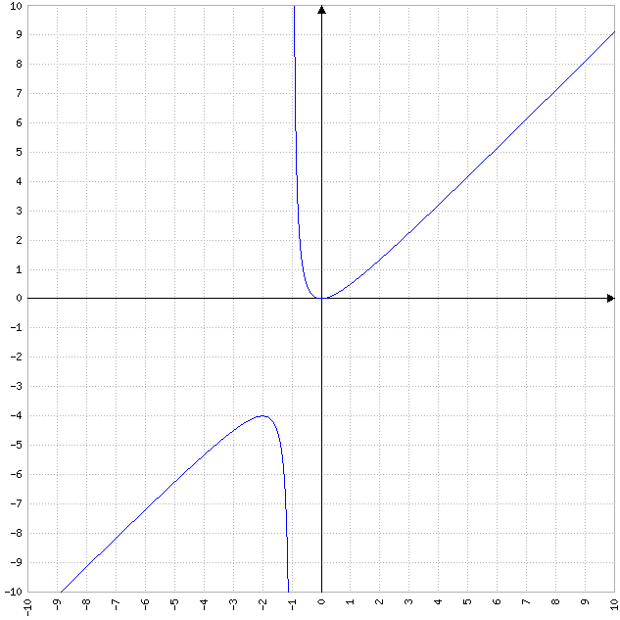

(b) g (x)= $\frac{4x^{2}+2x-2}{3x-1}$.

$\lim_{x⟶{\frac{1}{3}}^{-}}{g (x)}$= $\lim_{x⟶{\frac{1}{3}}^{-}}{\frac{4x^{2}+2x-2}{3x-1}}$= $\frac{4{(\frac{1}{3})}^{2}+2\frac{1}{3}-2}{3(\frac{1}{3})-1}$= $\frac{4\frac{1}{9}+\frac{2}{3}-2}{1-1}$= $\frac{\frac{4}{9}+\frac{2}{3}-2}{0}$= $\frac{\frac{-8}{9}}{0}$= +$∞$.

$\lim_{x⟶{\frac{1}{3}}^{+}}{g (x)}$= $\lim_{x⟶{\frac{1}{3}}^{+}}{\frac{4x^{2}+2x-2}{3x-1}}$= $\frac{4{(\frac{1}{3})}^{2}+2\frac{1}{3}-2}{3(\frac{1}{3})-1}$= $\frac{4\frac{1}{9}+\frac{2}{3}-2}{1-1}$= $\frac{\frac{4}{9}+\frac{2}{3}-2}{0}$= $\frac{\frac{-8}{9}}{0}$= -$∞$.

Por lo tanto, g (x) tiene un asíntota vertical en x= $\frac{1}{3}$.

$\lim_{x⟶-∞}{g (x)}$= $\lim_{x⟶-∞}{\frac{4x^{2}+2x-2}{3x-1}}$= -$∞$.

$\lim_{x⟶+∞}{g (x)}$= $\lim_{x⟶+∞}{\frac{4x^{2}+2x-2}{3x-1}}$= +$∞$.

Por lo tanto, g (x) no tiene asíntotas horizontales.

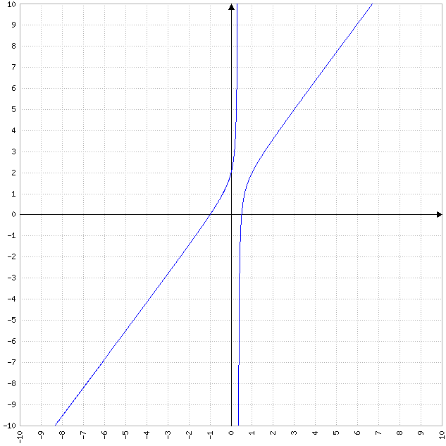

(c) h (x)= $\frac{x-2}{x^{2}-4x+4}$.

$x_{1}$, $x_{2}$= $\frac{-(-4)±\sqrt{{(-4)}^{2}-4*1*4}}{2*1}$
$x_{1}$, $x_{2}$= $\frac{4±\sqrt{16-16}}{2}$
$x_{1}$, $x_{2}$= $\frac{4±\sqrt{0}}{2}$
$x_{1}$, $x_{2}$= $\frac{4±0}{2}$
$x_{1}$= $\frac{4+0}{2}$= $\frac{4}{2}$= 2.
$x_{2}$= $\frac{4-0}{2}$= $\frac{4}{2}$= 2.

h (x)= $\frac{x-2}{{(x-2)}^{2}}$
h (x)= $\frac{1}{x-2}$

$\lim_{x⟶2^{-}}{h (x)}$= $\lim_{x⟶2^{-}}{\frac{1}{x-2}}$= $\frac{1}{2-2}$= $\frac{1}{0}$= -$∞$.

$\lim_{x⟶2^{+}}{h (x)}$= $\lim_{x⟶2^{+}}{\frac{1}{x-2}}$= $\frac{1}{2-2}$= $\frac{1}{0}$= +$∞$.

Por lo tanto, h (x) tiene un asíntota vertical en x= 2.

$\lim_{x⟶-∞}{h (x)}$= $\lim_{x⟶-∞}{\frac{1}{x-2}}$= 0.

$\lim_{x⟶+∞}{h (x)}$= $\lim_{x⟶+∞}{\frac{1}{x-2}}$= 0.

Por lo tanto, h (x) tiene un asíntota horizontal en y= 0.

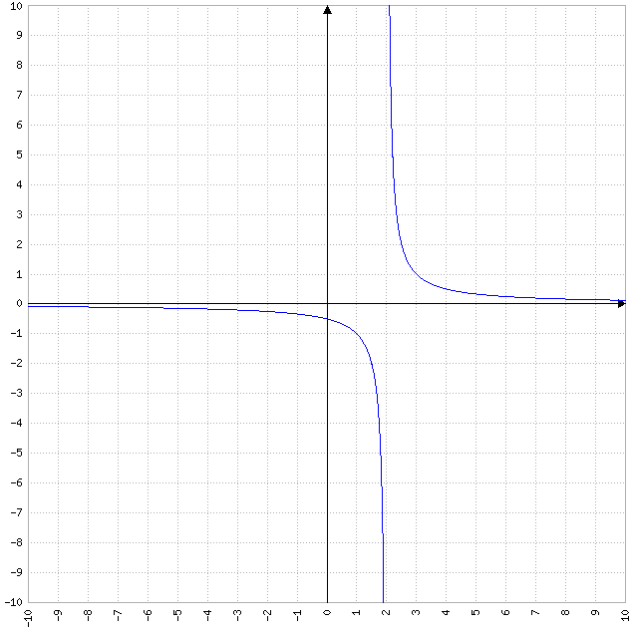

(d) k (x)= $\left\{\begin{aligned}\frac{x}{x^{2}-1},si x<2 \\ 3x^{3}-2x,si x≥2\end{aligned}\right.$.

$\lim_{x⟶{-1}^{-}}{k (x)}$= $\lim_{x⟶{-1}^{-}}{\frac{x}{x^{2}-1}}$= $\frac{1}{{(-1)}^{2}-1}$= $\frac{1}{1-1}$= $\frac{1}{0}$= -$∞$.
$\lim_{x⟶{-1}^{+}}{k (x)}$= $\lim_{x⟶{-1}^{+}}{\frac{x}{x^{2}-1}}$= $\frac{1}{{(-1)}^{2}-1}$= $\frac{1}{1-1}$= $\frac{1}{0}$= +$∞$.

$\lim_{x⟶1^{-}}{k (x)}$= $\lim_{x⟶1^{-}}{\frac{x}{x^{2}-1}}$= $\frac{1}{1^{2}-1}$= $\frac{1}{1-1}$= $\frac{1}{0}$= -$∞$.
$\lim_{x⟶1^{+}}{k (x)}$= $\lim_{x⟶1^{+}}{\frac{x}{x^{2}-1}}$= $\frac{1}{1^{2}-1}$= $\frac{1}{1-1}$= $\frac{1}{0}$= +$∞$.

Por lo tanto, k (x) tiene asíntotas verticales en x= -1 y x= 1.

$\lim_{x⟶-∞}{k (x)}$= $\lim_{x⟶-∞}{\frac{x}{x^{2}-1}}$= 0.

$\lim_{x⟶+∞}{k (x)}$= $\lim_{x⟶+∞}{3x^{3}-2x}$= +$∞$.

Por lo tanto, k (x) tiene un asíntota horizontal en y= 0.

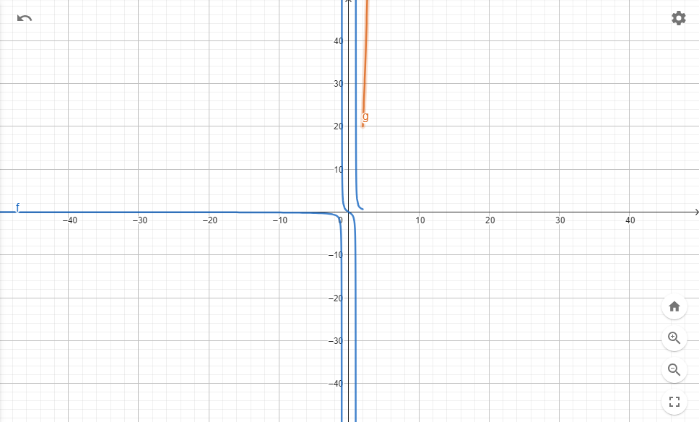
Ejercicio 8.

Utilizar GeoGebra para verificar, gráficamente, el comportamiento de las funciones de los Ejemplos (11) y (15).

Ejemplo 11:

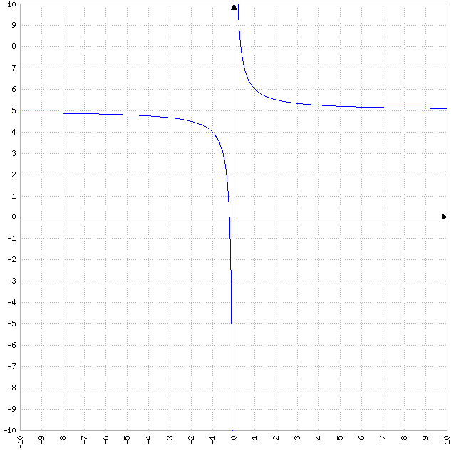

Ejemplo 15:

